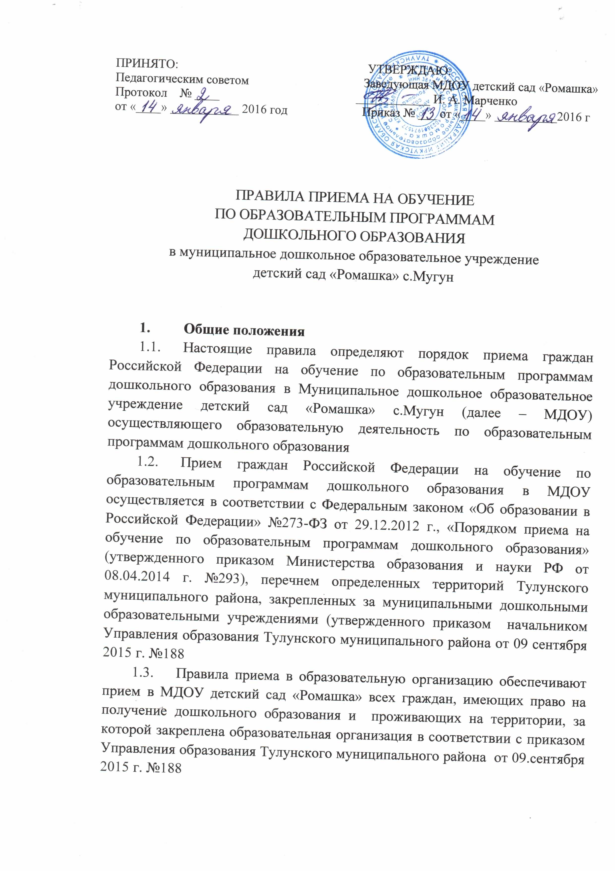

- Порядок приема граждан РФ на обучение по образовательным программам дошкольного образования в МДОУ детский сад «Ромашка»
  - В МДОУ детский сад «Ромашка» принимаются граждане РФ (далее - дети) на обучение по образовательным программам дошкольного образования от 1.6 до 8 лет
  - Приём детей в МДОУ осуществляется в течение всего календарного года.
2.3. В приеме в МДОУ может быть отказано только по причине отсутствия в ней свободных мест.
2.4. МДОУ обязано ознакомить родителей (законных представителей) воспитанника со своим уставом, лицензией на осуществление образовательной деятельности, с образовательными программами и другими документами, регламентирующими организацию и осуществление образовательной деятельности, правами и обязанностями воспитанников. Ознакомление с нормативными документами образовательной организации производится путем выставления копий документов на сайте образовательной организации (http://romashka.tulunr.ru/) и информационных стендах.
2.5. Факт ознакомления родителей (законных представителей) воспитанника, в том числе через информационные системы общего пользования, с лицензией на осуществление образовательной деятельности, уставом образовательной организации, правами и обязанностями воспитанника и другими документами, фиксируется в заявлении о приеме и заверяется личной подписью родителей (законных представителей) воспитанника.
Подписью родителей (законных представителей) воспитанника фиксируется также согласие на обработку их персональных данных и персональных данных ребенка в порядке, установленном законодательством Российской Федерации.
2.6. Прием в МДОУ детский сад «Ромашка» осуществляется по личному заявлению родителя (законного представителя) воспитанника при предъявлении оригинала документа, удостоверяющего личность родителя (законного представителя), либо оригинала документа, удостоверяющего личность иностранного гражданина и лица без гражданства в Российской Федерации в соответствии со статьей 10 Федерального закона от 25 июля 2002 г. № 115-ФЗ "О правовом положении иностранных граждан в Российской Федерации" (Собрание законодательстваРоссийской Федерации, 2002, № 30, ст. 3032).
2.7. В заявлении родителями (законными представителями) ребенка указываются следующие сведения:
1) фамилия, имя, отчество (последнее - при наличии) воспитанника;
2) дата и место рождения воспитанника;
3) реквизиты свидетельства о рождении воспитанника;
4)адрес места жительства воспитанника, его родителей (законных представителей);
5) фамилия, имя, отчество (последнее - при наличии) родителей (законных представителей) воспитанника, место работы (должность);
6)контактные телефоны родителей (законных представителей) воспитанника.
Форма заявления размещается на официальном сайте образовательной организации (Приложение № 1).
2.8. Прием воспитанников, впервые поступающих в образовательную организацию, осуществляется на основании медицинского заключения.
2.9. Для приема в МДОУ:
а) родители (законные представители) воспитанников, проживающих на закрепленной территории, для зачисления ребенка в образовательную организацию дополнительно предъявляют оригинал свидетельства о рождении ребенка или документ, подтверждающий родство заявителя (или законность представления прав ребенка), свидетельство о регистрации ребенка по месту жительства или по месту пребывания на закрепленной территории или документ, содержащий сведения о регистрации ребенка по месту жительства или по месту пребывания;
б) родители (законные представители) детей, не проживающих на закрепленной территории, дополнительно предъявляют свидетельство о рождении ребенка.
Родители (законные представители) детей, являющихся иностранными гражданами или лицами без гражданства, дополнительно предъявляют документ, подтверждающий родство заявителя (или законность представления прав ребенка), и документ, подтверждающий право заявителя на пребывание в Российской Федерации.
Иностранные граждане и лица без гражданства все документы представляют на русском языке или вместе с заверенным в установленном порядке переводом на русский язык.
Копии предъявляемых при приеме документов хранятся в МДОУ детский сад «Ромашка» на время обучения воспитанника.
2.10. Дети с ограниченными возможностями здоровья принимаются на обучение по адаптированной образовательной программе дошкольного образования только с согласия родителей (законных представителей) и на основании рекомендаций психолого-медико-педагогической комиссии.
2.11. Требование представления иных документов для приема детей в образовательную организацию в части, не урегулированной законодательством об образовании, не допускается.
2.12. Заявление о приеме и прилагаемые к нему документы, представленные родителями (законными представителями) воспитанников, регистрируются руководителем МДОУ или уполномоченным им должностным лицом, ответственным за прием документов, в журнале приема заявлений о приеме в МДОУ детский сад «Ромашка» (Приложение № 2).
2.13. Родители (законные представители) представляют документы, необходимые для приема воспитанника в образовательную организацию в сроки, установленные МДОУ. В случае невозможности представления документов в сроки родители (законные представители) воспитанников информируют об этом руководителя образовательной организации (на личном приеме, по телефону, по электронной почте), совместно с ним определяют дополнительный срок предоставления документов.
2.14. Родители (законные представители) воспитанника могут направить необходимые для приема ребенка в МДОУ документы (их копии) почтовым сообщением. Подлинник паспорта или иного документа, удостоверяющего личность родителей (законных представителей) предъявляются руководителю МДОУ в сроки, согласованные им с родителями (законными представителями) до начала посещения ребенком МДОУ.
2.15. После регистрации заявления родителям (законным представителям) воспитанника выдается расписка в получении документов, содержащая информацию о регистрационном номере заявления о приеме ребенка в МДОУ, перечне представленных документов. Расписка заверяется подписью должностного лица МДОУ детский сад «Ромашка», ответственного за прием документов, и печатью образовательной организации. (Приложение № 3).
2.16. Родители (законные представители) воспитанника, представившие заведомо ложные документы или недостоверную информацию, несут ответственность, предусмотренную законодательством РФ.
2.17. Воспитанники, родители (законные представители) которых не представили необходимые для приема документы в соответствии с пунктами 2.8, 2.9, 2.10, 2.11 настоящих Правил, остаются на учете детей, нуждающихся в предоставлении места в МДОУ. Место в МДОУ ребенку предоставляется при освобождении места в соответствующей возрастной группе в течение года.
2.18. После приема документов, указанных в пунктах 2.8, 2.9, 2.10, 2.11 настоящих Правил, МДОУ детский сад «Ромашка» заключает договор об образовании по образовательным программам дошкольного образования с родителями (законными представителями) воспитанника.
2.19. Руководитель образовательной организации издает приказ о зачислении воспитанника в образовательную организацию в течение трех рабочих дней после заключения договора. Приказ в трехдневный срок после издания размещается на информационном стенде образовательной организации и на официальном сайте образовательной организации в сети Интернет.
После издания приказ воспитанник снимается с учета детей, нуждающихся в предоставлении места в МДОУ.
2.20. На каждого воспитанника, зачисленного в МДОУ детский сад «Ромашка», заводится личное дело, в котором хранятся все сданные документы. В «Книгу учёта движения детей по МДОУ детский сад «Ромашка» заносятся сведения о воспитаннике и его родителях (законных представителях).

Приложение № 1.

Заведующей
МДОУ детский сад «Ромашка» с.Мугун Марченко И.А,
от____________________________

_____________________________

З А Я В Л Е Н И Е

Прошу принять в Муниципальное дошкольное образовательное учреждение детский сад «Ромашка» моего ребенка

(фамилия, имя, отчество (последнее - при наличии) ребенка

Дата и место рождения ребенка

_____________________________________________________________________________

Фамилия, имя, отчество (последнее - при наличии) родителей законных представителей

мать ________________________________________________________________________

отец_________________________________________________________________________

Адрес места жительства ребенка, его родителей (законных представителей)

_________________________________________________________________________

Контактные телефоны родителей (законных представителей) ребенка

С лицензией на право оказывать образовательные услуги, уставом образовательного учреждения, с образовательными программами и другими документами, регламентирующими организацию и осуществление образовательной деятельности, права и обязанности воспитанников, ознакомлены__________________________
Согласие на обработку персональных данных родителей (законных представителей) и персональных данных ребенка в порядке, установленном законодательством Российской Федерации, ознакомлены ______________________
С распорядительным актом о закреплении муниципальных образовательных организаций за конкретными территориями муниципального образования «Тулунский район» ознакомлены __________________

Дата Подпись

Приложение № 2.

ФОРМА
Журнала приема заявлений родителей (законных представителей)
о приеме в МДОУ детский сад «Ромашка»

№ | Дата регистрации заявления | ФИО ребенка | Дата рождения ребенка | ФИО родителя законного представителя | Предоставленные документы к заявлению | Роспись родителей (законных представителей)  в получении расписки
1 | 2 | 3 | 4 | 5 | 6

Приложение № 3.
ФОРМА
Расписки
о приеме документов от родителей (законными представителями) воспитанника для приема на обучение по образовательным программам дошкольного образования в МДОУ детский сад «Ромашка»
Выдана___________________________________________________________________,
(фамилия, имя, отчество)
законному представителю ребенка ______________________________________________
_____________________________________________________________________________
(фамилия, имя, отчество ребенка, дата рождения)
о том, что муниципальным дошкольным образовательным учреждением детский сад «Ромашка» приняты от него(нее) следующие документы:

- Письменное заявление о приеме ребенка в МДОУ детский сад «Ромашка»;
Копии документов:
- свидетельство о рождении ребенка;
-документ о регистрации ребенка по месту жительства;
- иные документы ____________________________________________________________________________________________________________________________________________________
О чем в Журнале приема заявлений о приеме в МДОУ детский сад «Ромашка»сделана регистрационная запись под № _____ от _____________.

«___»________________201__г. ______________/__________________________/
(подпись, Ф.И.О. ответственного лица)
В случае изменения решения по поводу приема ребенка в МДОУ детский сад «Ромашка», необходимо в письменной форме проинформировать руководителя МДОУ

